




INVITATION À PARTICIPER À « BOIS-GUILBERT RÉTRO », 16ème édition
Rassemblement de voitures anciennes et de prestige
Dimanche 24 août 2025 de 10h à 18h

Mesdames, Messieurs,
Chers amis,

nous avons le plaisir de vous informer de l’organisation de notre traditionnel événement Bois-Guilbert Rétro.
Cette journée est ouverte aux particuliers comme aux clubs.
Nous serions heureux de votre présence à cette manifestation, au cours de laquelle vous avez la possibilité d’exposer votre véhicule dans le parc du château au milieu des sculptures.

Cette année, nous vous invitons à venir costumés si vous le souhaitez !

Les véhicules rétro et de prestige côtoieront le cyclecar centenaire de marque « Pégase » créé par Étienne d'Arboval, grand-père de la famille, immatriculé en 1925, qui fait l’objet d’un projet de restauration labellisé par la Fondation du patrimoine, et LINE, un prototype de véhicule électrique le plus performant en énergie, présenté en avant-première par la start-up Normande FacteurDix !
Déroulement de la journée :
- Nous vous remercions de prévoir d’arriver avec vos véhicules entre 10h et 12h. Un accueil café / viennoiseries est offert aux exposants à leur arrivée sur le site ;
- Les voitures seront réparties autour du château selon les marques et époques, par nos équipes ;
- Nouveau : menu bistronomique proposé par Johann Quinquenet, Chef à domicile, à régler au moment de votre inscription, ou petite restauration et buvette associative sur place : sandwichs, crêpes, boissons.
- 10h-18h : visite libre du jardin et de l’exposition sur les 400 ans du domaine, présence de la Fondation du patrimoine à nos côtés pour présenter le projet de restauration de la Pégase et la levée de fonds en cours ;
- Vous vous engagez à rester sur place jusqu’à 17h30. Départ à partir de 17h30.

Pour faciliter l’organisation, l’inscription est obligatoire si vous souhaitez exposer votre véhicule : nous vous remercions de bien vouloir nous adresser par email vos coordonnées et les informations demandées au verso et de prévoir un cartel avec la marque, le modèle et l’année de fabrication à disposer sur votre voiture pour une bonne information auprès des visiteurs.
Nous vous rappelons que votre inscription est effective lorsque vous recevez une confirmation d’inscription par mail (nombre de places limité).

Cet événement est possible grâce à vous. L’inscription est gratuite. Nous serions très heureux de vous accueillir à nouveau ou pour la première fois. Cet événement ne pourrait exister sans la présence d’amateurs et de collectionneurs passionnés qui font vivre ce rendez-vous unique désormais identifié sur notre territoire rural.
Si vous souhaitez soutenir l’événement et l’association, vous avez la possibilité de faire un don sur place ou sur notre site : https://www.lejardindessculptures.com/fr/page/soutenir-le-projet

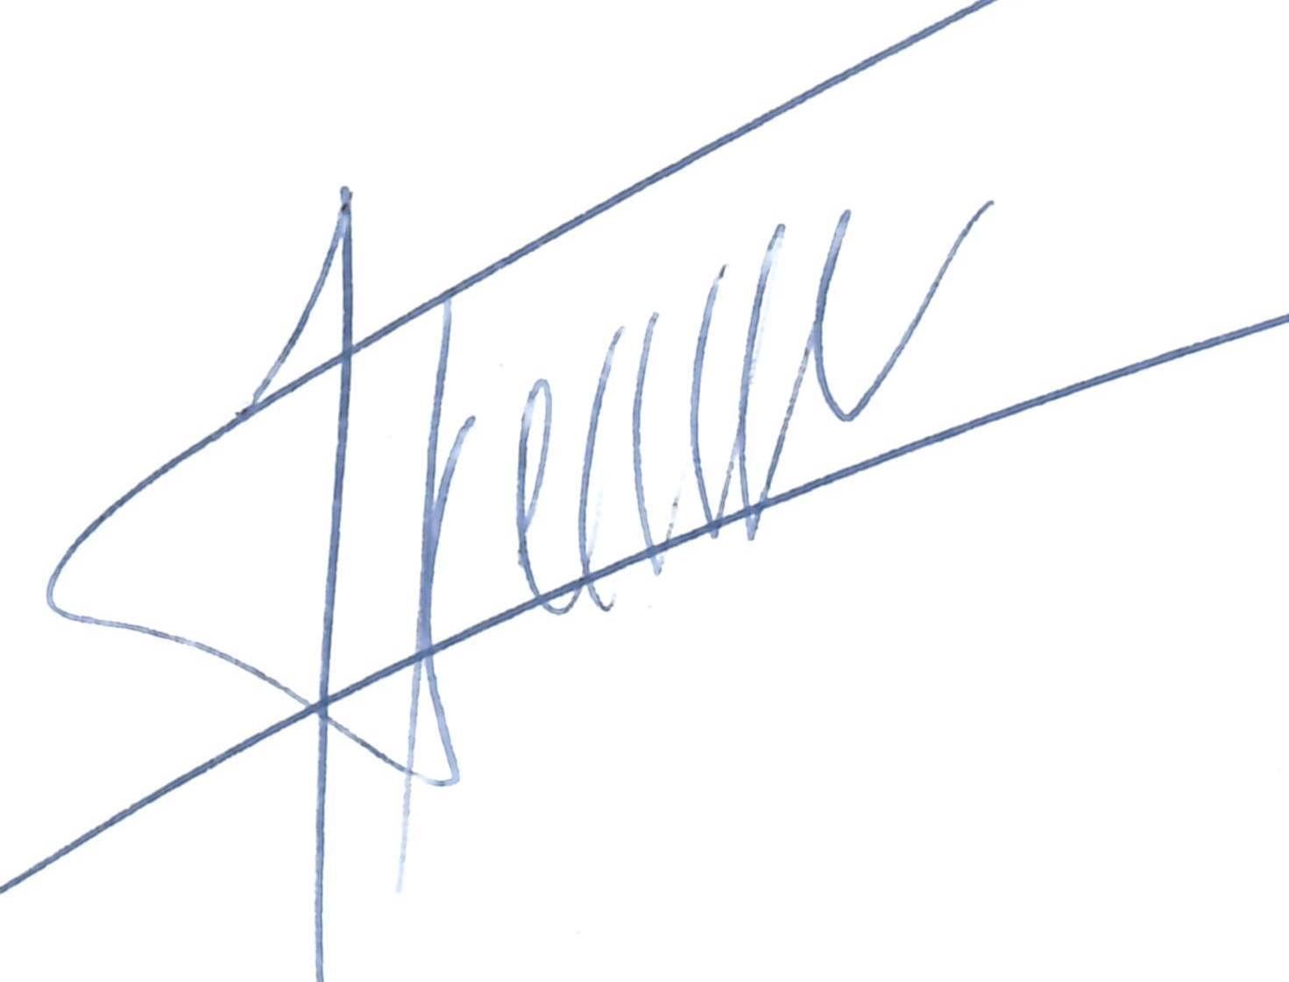
En espérant avoir le plaisir de vous accueillir lors de cette journée, nous vous prions de bien vouloir agréer, Mesdames, Messieurs, chers amis, nos sentiments les meilleurs,

Jean-Luc de Feuardent
Président

COUPON D’INSCRIPTION OBLIGATOIRE
A nous retourner par email sur contact@lejardindessculptures.com ou par courrier à l’adresse indiquée ci-dessous.

NOM et prénom :
Nom de votre Club (si affilié) :
Adresse postale :
N° de téléphone :
Adresse e-mail :

Marque voiture : Modèle :
Année de Fabrication : Particularités :

RESTAURATION TRAITEUR (facultatif)
Avec Johann Quinquenet, Chef à domicile installé à Bois-Guilbert

OUI NON

Saveurs Bistronomique au brasero - 25€
Veuillez choisir votre plat et votre dessert, verre de vin en supplément sur place.

Plats au choix : Magret de canard, légumes de saison, pommes de terre grenaille
Saumon au brasero, légumes de saison, pommes de terre grenaille

Desserts au choix : Sablé breton aux deux chocolats
Tiramisu caramel au beurre salé et spéculoos
Panacotta aux fruits rouges

Réservation et règlement à l’avance obligatoires pour ce menu bistronomique :

Par la billetterie en ligne : OUI NON
https://www.lejardindessculptures.com/fr/page/billetterie

Par chèque à l’ordre du Jardin des sculptures : OUI
A nous envoyer dès que possible par courrier (nous prévenir par email ou téléphone)

Nombre

Total en euros

Pour mémoire, notre association proposera également sur place, sandwichs, crêpes et buvette.
A dimanche 24 août, au plaisir de vous retrouver et de partager cette journée avec vous !

